**МИНИСТЕРСТВО НАУКИ И ВЫСШЕГО ОБРАЗОВАНИЯ  
 РОССИЙСКОЙ ФЕДЕРАЦИИ**

**ФЕДЕРАЛЬНОЕ ГОСУДАРСТВЕННОЕ АВТОНОМНОЕ ОБРАЗОВАТЕЛЬНОЕ УЧРЕЖДЕНИЕ ВЫСШЕГО ОБРАЗОВАНИЯ**

**НОВОСИБИРСКИЙ НАЦИОНАЛЬНЫЙ ИССЛЕДОВАТЕЛЬСКИЙ ГОСУДАРСТВЕННЫЙ УНИВЕРСИТЕТ**

**Факультет информационных технологий**

**Кафедра параллельных вычислений**

**ОТЧЕТ**

**О ВЫПОЛНЕНИИ ПРАКТИЧЕСКОЙ РАБОТЫ**

«Параллельная реализация решения системы линейных алгебраических уравнений с помощью MPI»

студента 2 курса, группы 21206

**Мельникова Никиты Сергеевича**

Направление 09.03.01 – «Информатика и вычислительная техника»

Преподаватель:

к.т.н., доцент

А.Ю. Власенко

Новосибирск 2023

**СОДЕРЖАНИЕ**

**ЦЕЛЬ** 3

**ЗАДАНИЕ** 3

**ОПИСАНИЕ РАБОТЫ** 4

**ЗАКЛЮЧЕНИЕ** 8

**Приложение 1.** Метод минимальных невязок9

**Приложение 2.** Листинг последовательной программы на языке Си10

**Приложение 3.** Листинг параллельной программы на языке Си13

# ЦЕЛЬ

1. Реализовать итерационный алгоритм решения системы линейных алгебраических уравнений.
2. Изучить межпроцессорное взаимодействие MPI-программы, познакомиться с профилированием.

# ЗАДАНИЕ

1. Написать 2 программы (последовательную и параллельную с использованием MPI) на языке C/C++, которые реализуют итерационный алгоритм решения системы линейных алгебраических уравнений вида Ax=b в соответствии с выбранным вариантом. Здесь A– матрица размером N×N, x и b – векторы длины N. Тип элементов – double.
2. Параллельную программу реализовать с тем условием, что матрица A и вектор b инициализируются на каком-либо одном процессе, а затем матрица A «разрезается» по строкам на близкие по размеру, возможно не одинаковые, части, а вектор b раздается каждому процессу. Уделить внимание тому, чтобы при запуске программы на различном числе MPI-процессов решалась одна и та же задача (исходные данные заполнялись одинаковым образом).
3. Замерить время работы последовательного варианта программы, а также время работы параллельного при использовании различного числа процессорных ядер. Минимально на 2, 4, 8, 16, 24 (на каждом из наших узлов кластера по 12 ядер), но чем на большем количестве различного числа процессов будут выполнены замеры, тем лучше. Также чем больше замеров будет выполнено на одном и том же числе процессов, тем лучше. В этом случае для построения графиков следует брать минимальное время. Построить графики зависимости времени работы программы, ускорения и эффективности распараллеливания от числа используемых ядер. Исходные данные, параметры N и ε подобрать таким образом, чтобы решение задачи на одном ядре занимало не менее 30 секунд.
4. Выполнить профилирование двух вариантов программы с помощью jumpshot или ITAC (Intel Trace Analyzer and Collector) при использовании 16-и или 24-х ядер.
5. На основании полученных результатов сделать вывод.

# ОПИСАНИЕ РАБОТЫ

1. Было написано две программы на языке C (последовательная (листинг 1) и параллельная с использованием MPI (листинг 2)), реализующих итерационный алгоритм решения системы линейных алгебраических уравнений вида Ax=b с использованием метода минимальных невязок (приложение 1). Здесь A– матрица размером N×N, x и b – векторы длины N. Тип элементов – double.
2. Было замерено время работы последовательной программы. Данные выбраны таким образом, чтобы время работы последовательной программы было не менее 30 сек (взята симметричная матрица со случайными элементами на отрезке [-1;1] с утяжеленной главной диагональю).
3. Было замерено время работы параллельной программы на 2, 4, 8, 16, 24 процессах.
4. Были построены графики ускорения и эффективности, где

**Ускорение**: Sp = T1 / Tp, где T1 - время работы ПОСЛЕДОВАТЕЛЬНОЙ программы. Tp - время работы параллельной программы на p процессах/потоках.

**Эффективность**: Ep = Sp / p * 100%

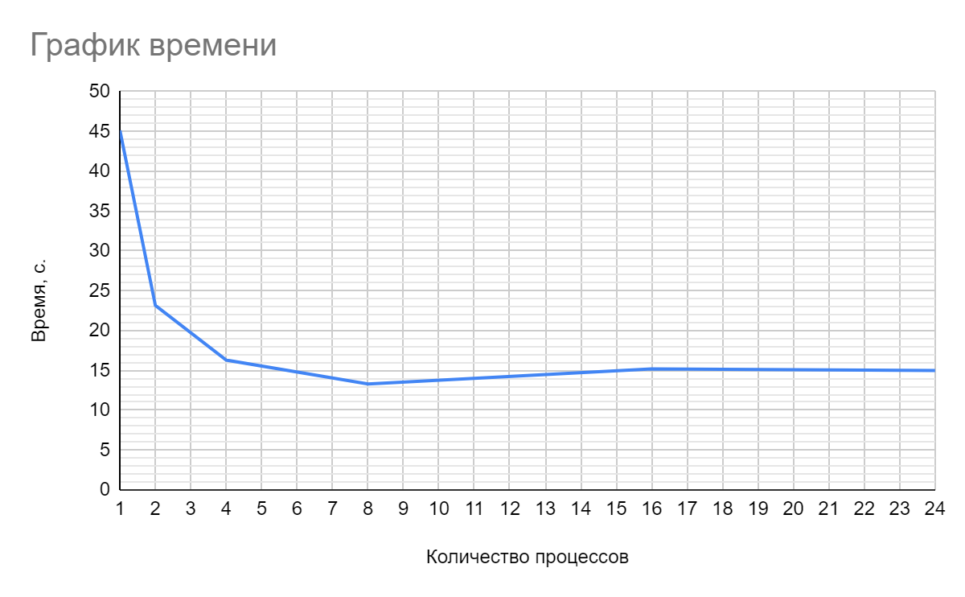

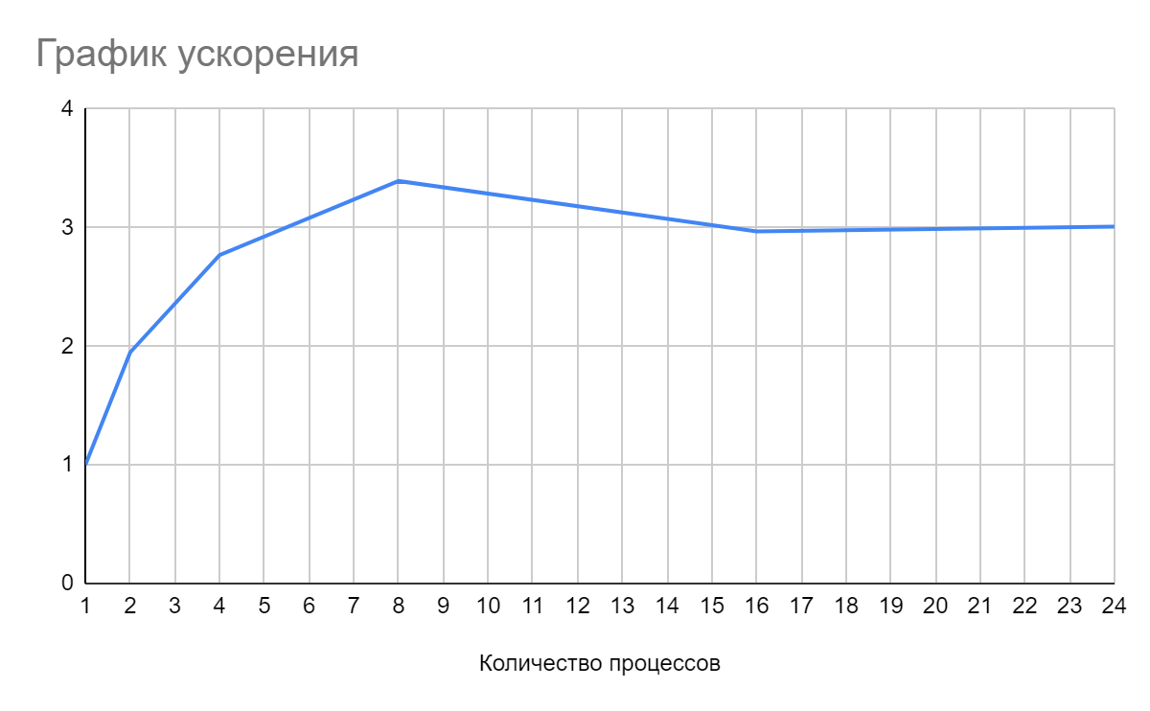

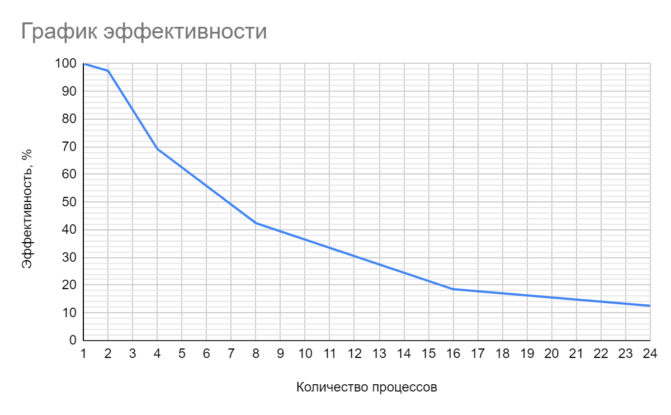

1. Было выполнено профилирование с помощью ITAC (Intel Trace Analyzer and Collector).

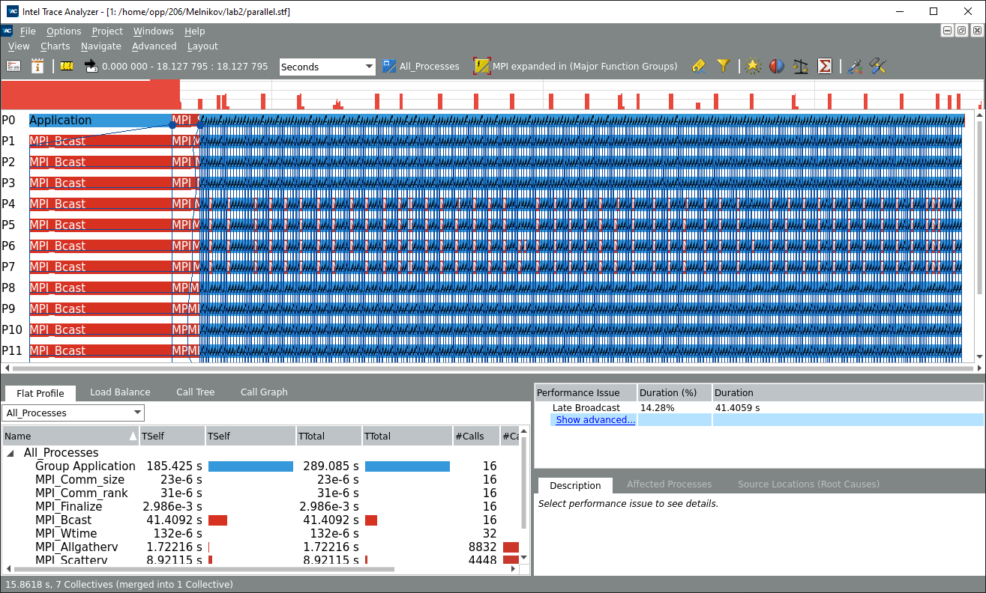

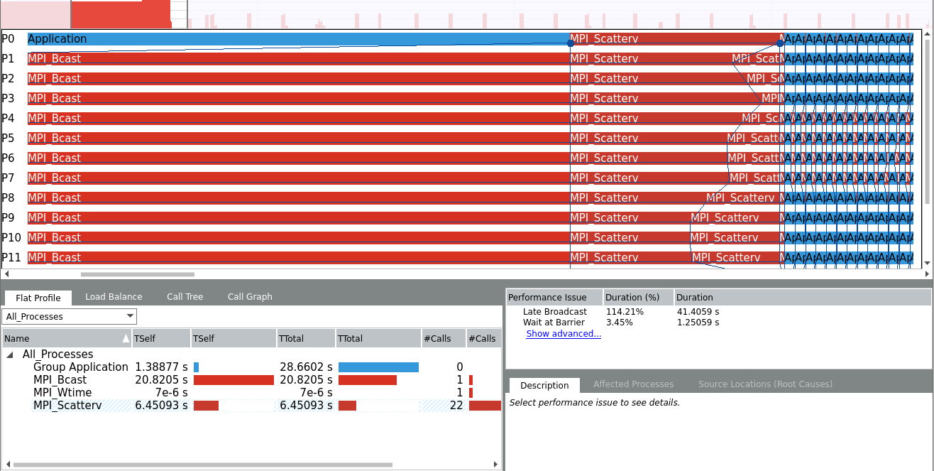

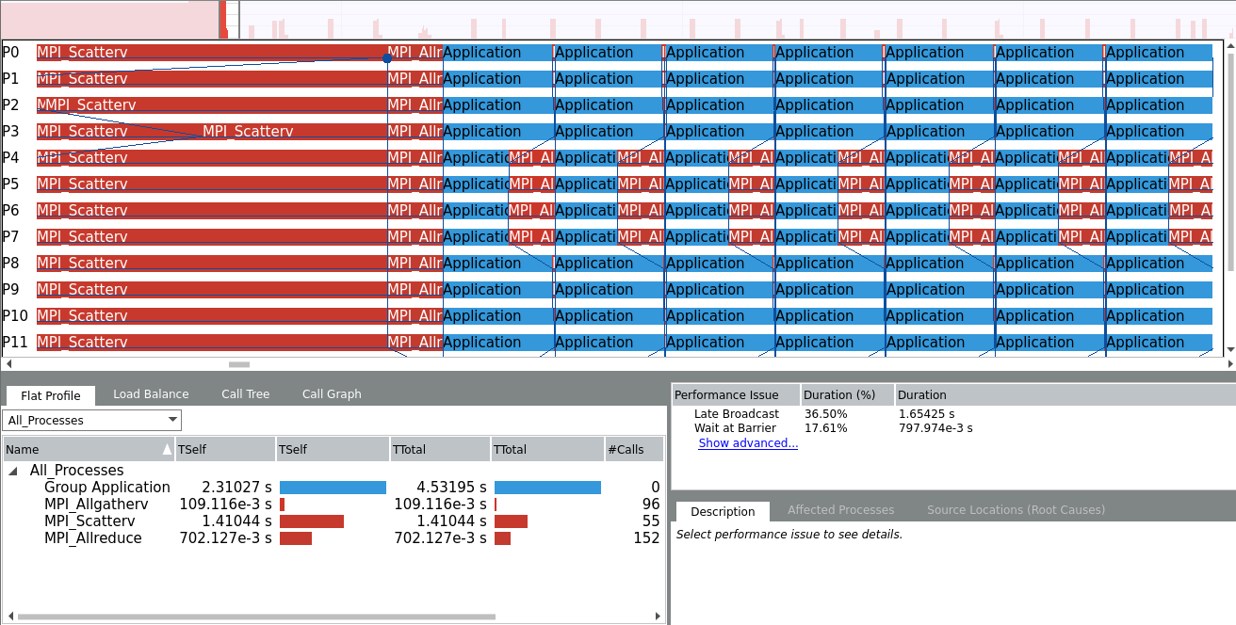

# ЗАКЛЮЧЕНИЕ

В ходе практической работы удалось выявить существенное существенное повышение производительности при использовании параллельных программ по сравнению с последовательными. При увеличении количества процессов время работы программы уменьшается. В процессе профилирования замечено, что операции коммуникации могут потратить много времени на ожидание данных от корневого процесса (в частности MPI_Bcast в начале программы на некорневых процессах ожидает отправку вектора x из корневого процесса).

# **Приложение 1.***Метод минимальных невязок*

В методе минимальных невязок преобразование решения на каждом шаге задается следующими формулами:

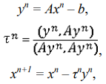

Критерий завершения счета:



# **Приложение 2.***Листинг последовательной программы на языке Си*

*Листинг 1 — Исходный код программы*

#include <mpi.h>

#include <stdio.h>

#include <stdlib.h>

#include <limits.h>

#define N 10000

#define EPSILON 0.000001

#define MAX_ITERATION_COUNT 10000

#define DIAGONAL_DOMINANCE 120

#define MEASURES 3

double *fill_matrix(double *A) {

srand(N);

for (size_t i = 0; i < N; ++i) {

for (size_t j = 0; j < i; ++j) {

A[i * N + j] = A[j * N + i];

}

for (size_t j = i; j < N; ++j) {

A[i * N + j] = (double) rand() / RAND_MAX * 2.0 - 1.0; //in [-1; 1]

if (i == j) A[i * N + j] += DIAGONAL_DOMINANCE;

}

}

return A;

}

double *fill_vect(double *vect) {

for (size_t i = 0; i < N; ++i)

vect[i] = (double) rand() / RAND_MAX * (double) rand();

return vect;

}

void matrix_to_vect_mul(const double *matrix, const double *vect, double *result) {

for (size_t i = 0; i < N; ++i) {

double tmp = 0;

for (size_t j = 0; j < N; j++) {

tmp += matrix[i * N + j] * vect[j];

}

result[i] = tmp;

}

}

void vect_to_scalar_mul(const double *vect, double scalar, double *result) {

for (size_t i = 0; i < N; ++i)

result[i] = vect[i] * scalar;

}

void vect_sub(const double *vect1, const double *vect2, double *result) {

for (size_t i = 0; i < N; ++i)

result[i] = vect1[i] - vect2[i];

}

double scalar_mul(const double *vect1, const double *vect2) {

double result = 0;

for (size_t i = 0; i < N; ++i)

result += vect1[i] * vect2[i];

return result;

}

void solve(double *A, double *x, double *b) {

double *y_n = (double *) malloc(N * sizeof(double));

double *Ay_n = (double *) malloc(N * sizeof(double));

double *tmp = (double *) malloc(N * sizeof(double));

double tau;

size_t iterations = 0;

double epsilonb_norm_squared = EPSILON * EPSILON * scalar_mul(b, b);

//calculate y_n

matrix_to_vect_mul(A, x, tmp);

vect_sub(tmp, b, y_n);

while (iterations < MAX_ITERATION_COUNT) {

matrix_to_vect_mul(A, y_n, Ay_n); //Ay_n = A * y_n

//calculate tau

tau = scalar_mul(y_n, Ay_n) / scalar_mul(Ay_n, Ay_n);

//calculate x_{n+1}

vect_to_scalar_mul(y_n, tau, tmp);

vect_sub(x, tmp, x);

//calc y_{n+1}

matrix_to_vect_mul(A, x, tmp); //tmp = A * x

vect_sub(tmp, b, y_n); //y_n = A * x - b

++iterations;

if (scalar_mul(y_n, y_n) < epsilonb_norm_squared) break;

}

free(y_n);

free(Ay_n);

free(tmp);

}

int main(int argc, char *argv[]) {

double time_start = 0;

double time_end = 0;

double min_time = ULLONG_MAX;

double *A = (double *) malloc(N * N * sizeof(double));

double *x = (double *) malloc(N * sizeof(double));

double *b = (double *) malloc(N * sizeof(double));

MPI_Init(&argc, &argv);

for (int i = 0; i < MEASURES; ++i) {

fill_matrix(A);

fill_vect(x);

fill_vect(b);

time_start = MPI_Wtime();

solve(A, x, b);

time_end = MPI_Wtime();

if (time_end - time_start < min_time) min_time = time_end - time_start;

}

printf("Time taken: %f sec.\n", min_time);

free(A);

free(x);

free(b);

MPI_Finalize();

return EXIT_SUCCESS;

}

# **Приложение 3.***Листинг параллельной программы на языке Си*

*Листинг 2 — Исходный код программы*

#include <mpi.h>

#include <stdio.h>

#include <stdlib.h>

#include <limits.h>

#define N 10000

#define EPSILON 0.000001

#define MAX_ITERATION_COUNT 10000

#define DIAGONAL_DOMINANCE 120

#define MEASURES 3

double *fill_matrix(double *A) {

srand(N);

for (size_t i = 0; i < N; ++i) {

for (size_t j = 0; j < i; ++j) {

A[i * N + j] = A[j * N + i];

}

for (size_t j = i; j < N; ++j) {

A[i * N + j] = (double) rand() / RAND_MAX * 2.0 - 1.0; //in [-1; 1]

if (i == j) A[i * N + j] += DIAGONAL_DOMINANCE;

}

}

return A;

}

double *fill_vect(double *vect) {

for (size_t i = 0; i < N; ++i)

vect[i] = (double) rand() / RAND_MAX * (double) rand();

return vect;

}

void matrix_to_vect_mul(const double *matrix, int num_of_lines, const double *vect, double *result) {

for (int i = 0; i < num_of_lines; ++i) {

double tmp = 0;

for (int j = 0; j < N; j++) {

tmp += matrix[i * N + j] * vect[j];

}

result[i] = tmp;

}

}

void vect_to_scalar_mul(const double *vect, int len, double scalar, double *result) {

for (size_t i = 0; i < len; ++i)

result[i] = vect[i] * scalar;

}

void vect_sub(const double *vect1, const double *vect2, int len, double *result) {

for (int i = 0; i < len; ++i)

result[i] = vect1[i] - vect2[i];

}

double scalar_mul(const double *vect1, const double *vect2, int len) {

double result = 0;

for (size_t i = 0; i < len; ++i)

result += vect1[i] * vect2[i];

return result;

}

void set_matrix_part(int *sendcounts, int *displs, int *linecounts, int *offsets, int size) {

int offset = 0;

for (int i = 0; i < size; ++i) {

linecounts[i] = N / size;

if (i < N % size)

++linecounts[i];

offsets[i] = offset;

offset += linecounts[i];

sendcounts[i] = linecounts[i] * N;

displs[i] = offsets[i] * N;

}

}

inline void solve(double *A, double *x, double *b, int rank, int size) {

double epsilonb_norm_squared;

double *y_n = (double *) malloc(N * sizeof(double));

double tau;

double temp;

MPI_Bcast(x, N, MPI_DOUBLE, 0, MPI_COMM_WORLD);

int *sendcounts = (int *) malloc(size * sizeof(int));

int *displs = (int *) malloc(size * sizeof(int));

int *linecounts = (int *) malloc(size * sizeof(int));

int *offsets = (int *) malloc(size * sizeof(int));

set_matrix_part(sendcounts, displs, linecounts, offsets, size);

double *A_part = (double *) malloc(sendcounts[rank] * sizeof(double));

double *b_part = (double *) malloc(linecounts[rank] * sizeof(double));

double *x_part = (double *) malloc(linecounts[rank] * sizeof(double));

double *y_part = (double *) malloc(linecounts[rank] * sizeof(double));

double *Ay_part = (double *) malloc(linecounts[rank] * sizeof(double));

double *tmp = (double *) malloc(linecounts[rank] * sizeof(double));

size_t iter = 0;

MPI_Scatterv(A, sendcounts, displs, MPI_DOUBLE, A_part, sendcounts[rank], MPI_DOUBLE, 0, MPI_COMM_WORLD);

MPI_Scatterv(b, linecounts, offsets, MPI_DOUBLE, b_part, linecounts[rank], MPI_DOUBLE, 0, MPI_COMM_WORLD);

temp = EPSILON * EPSILON * scalar_mul(b_part, b_part, linecounts[rank]);

MPI_Allreduce(&temp, &epsilonb_norm_squared, 1, MPI_DOUBLE, MPI_SUM, MPI_COMM_WORLD);

//calculate y_part

matrix_to_vect_mul(A_part, linecounts[rank], x, tmp);

vect_sub(tmp, b_part, linecounts[rank], y_part);

while (iter < MAX_ITERATION_COUNT) {

MPI_Allgatherv(y_part, linecounts[rank], MPI_DOUBLE, y_n, linecounts, offsets, MPI_DOUBLE, MPI_COMM_WORLD);

matrix_to_vect_mul(A_part, linecounts[rank], y_n, Ay_part);

double tau_numerator, tau_denominator;

temp = scalar_mul(y_part, Ay_part, linecounts[rank]);

MPI_Allreduce(&temp, &tau_numerator, 1, MPI_DOUBLE, MPI_SUM, MPI_COMM_WORLD);

temp = scalar_mul(Ay_part, Ay_part, linecounts[rank]);

MPI_Allreduce(&temp, &tau_denominator, 1, MPI_DOUBLE, MPI_SUM, MPI_COMM_WORLD);

//calculate tau

tau = tau_numerator / tau_denominator;

//calculate x_{n+1}

vect_to_scalar_mul(y_part, linecounts[rank], tau, tmp);

MPI_Scatterv(x, linecounts, offsets, MPI_DOUBLE, x_part, linecounts[rank], MPI_DOUBLE, 0, MPI_COMM_WORLD);

vect_sub(x_part, tmp, linecounts[rank], x_part);

MPI_Allgatherv(x_part, linecounts[rank], MPI_DOUBLE, x, linecounts, offsets, MPI_DOUBLE, MPI_COMM_WORLD);

//calc y_{n+1}

matrix_to_vect_mul(A_part, linecounts[rank], x, tmp);

vect_sub(tmp, b_part, linecounts[rank], y_part);

temp = scalar_mul(y_part, y_part, linecounts[rank]);

double res;

MPI_Allreduce(&temp, &res, 1, MPI_DOUBLE, MPI_SUM, MPI_COMM_WORLD);

++iter;

if (res < epsilonb_norm_squared) break;

}

free(y_n);

free(sendcounts);

free(displs);

free(linecounts);

free(offsets);

free(A_part);

free(b_part);

free(x_part);

free(y_part);

free(tmp);

}

int main(int argc, char *argv[]) {

int rank = 0;

int size = 0;

MPI_Init(&argc, &argv);

MPI_Comm_rank( MPI_COMM_WORLD, &rank);

MPI_Comm_size( MPI_COMM_WORLD, &size);

double *A;

double *x = (double *) malloc(N * sizeof(double));

double *b;

double min_time = ULLONG_MAX;

if (rank == 0) {

A = (double *) malloc(N * N * sizeof(double));

b = (double *) malloc(N * sizeof(double));

}

for (int i = 0; i < MEASURES; ++i) {

if (rank == 0) {

fill_matrix(A);

fill_vect(x);

fill_vect(b);

}

double time_start = MPI_Wtime();

solve(A, x, b, rank, size);

double time_end = MPI_Wtime();

if (time_end - time_start < min_time) min_time = time_end - time_start;

}

if (rank == 0) {

printf("Time taken: %f sec.\n", min_time);

free(A);

free(b);

}

free(x);

MPI_Finalize();

return EXIT_SUCCESS;

}